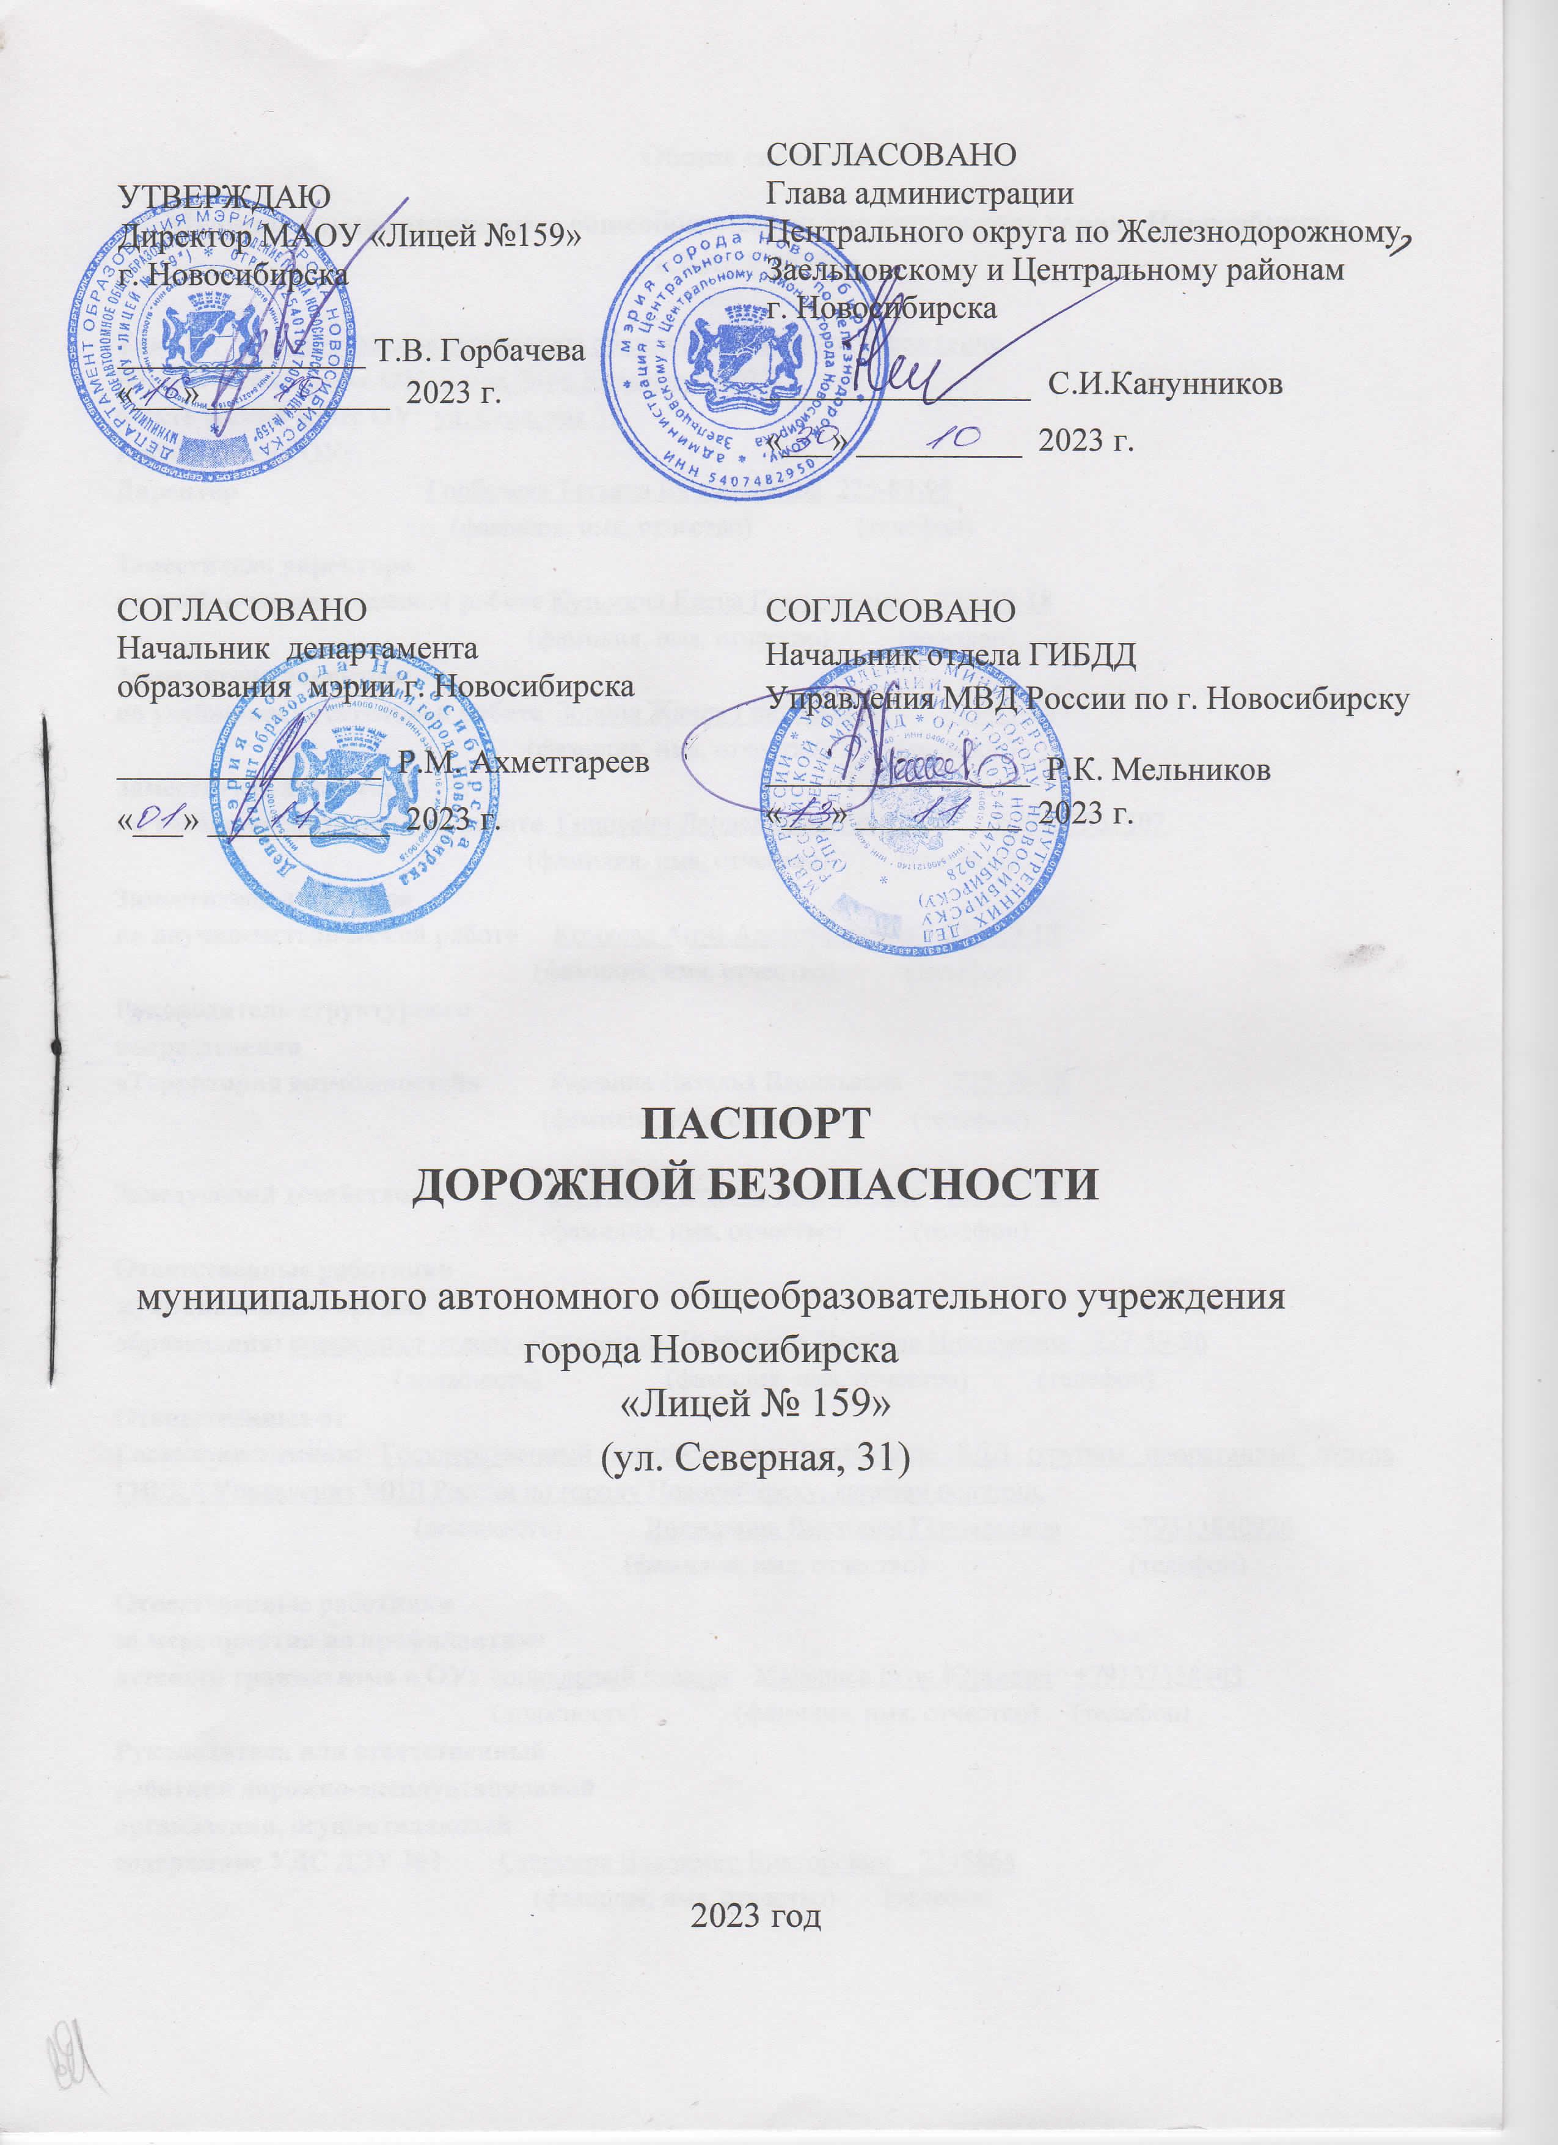

**ОБЩИЕ СВЕДЕНИЯ**

|  |  |  |
| --- | --- | --- |
| **Муниципальное автономное общеобразовательное учреждение города Новосибирска**  **«Лицей №159»** | | |
| Юридически адрес ОУ: | г. Новосибирск ул. улица Дуси Ковальчук 270/2 | |
| Фактический адрес ОУ: | г. Новосибирск ул. улица Северная, 31 | |
| **Руководители ОУ**: | | |
| Директор | Горбачева Татьяна Вячеславовна | 225-89-95 |
| Заместители директора по учебно-воспитательной работе | Кузьмина Елена Геннадьевна | 225-79-18 |
| Зорина Жанна Григорьевна |
| Комкова Анна Александровна |
| **Ответственные работники муниципального органа образования:** | | |
| Начальник отдела образования Центрального округа по Железнодорожному, Заельцовскому и Центральному районам управления общего и дополнительного образования мэрии города Новосибирска | Ельчина Алла Юрьевна | 227 58 72 |
| **Ответственный от Госавтоинспекции:** | | |
| Государственный инспектор БДД отделения организационно -аналитической работы и пропаганды БДД отдела Госавтоинспекции Управления МВД России по г. Новосибирску | Мурзина Марина Анатольевна | 232 23 27 |
| **Ответственный сотрудник за мероприятие по профилактики детского травматизма:** | | |
| Заместители директора по учебно-воспитательной работе/ социальный педагог | Малышев Егор Юрьевич | +7-913-745-84-03 |
| **Руководитель или ответственный работник дорожно-эксплуатационной организации, осуществляющей содержание УДС:** | | |
| Начальник МКУ ДЭУ 1 | Тырса Андрей Николаевич | 224 09 83 |
| **Руководитель или ответственный работник дорожно-эксплуатационной организации, осуществляющей содержание ТСОДД:** | | |
| Начальник МБУ ГУ ОДД | Салахов Аират Азгатович | 224 08 07 |
| Количество учащихся | 1603 | |
| Наличие класса по БДД | нет | |
| Наличие уголка по БДД | в холле 1 этажа (стенды входной группы) | |
| Наличие автогородка (площадки) по БДД | нет | |
| Наличие автобуса в ОО | нет | |
| Время занятий в ОО | 1-ая смена: 08-00 - 14-00 | |
| 2-ая смена: 13-20 - 18-25 | |

**Телефоны оперативных служб:**

|  |  |  |
| --- | --- | --- |
| **№ п/п** | **Наименование** | **телефон** |
| **1** | **Единая служба спасения** | **112(с мобильного телефона)** |
| **2** | **ОП № 3 «Заельцовский» УМВД России по г. Новосибирску** | **02, 112, 200-02-33, 2321002** |
| **3** | **Скорая медицинская помощь** | **103, 112** |
| **4** | **Отряд ГПС ГУ МЧС России по НСО** | **01, 225-50-53** |
| **5** | **АСС НСО** | **266-06-93, 203-60-01** |
| **6** | **Спас-001** | **353-74-23** |
| **7** | **Оперативный дежурный управления МЧС по городу** | **218-06-52, 8-913-379-22-94** |
| **8** | **Комитет «Единая диспетчерская служба мэрии»** | **051** |
| **9** | **Председатель КЧС и ПБ Заельцовского района** | **291-34-82** |
| **10** | **Оперативный дежурный МУ «ЕЗОМГО»** | **231-06-49, 8-913-900-80-86** |
| **11** | **Отдел по делам ГО и ЧС по Заельцовскому району** | **225-88-57, 225-35-50, 8-913-913-60-81** |
| **12** | **Дежурный по администрации** | **226-06-23** |

**I. План-схемы ОУ**

**МАОУ «Лицей № 159»**

**Корпус, расположенный по адресу г. Новосибирск ул. Северная, 31;**

**корпус, расположенный по адресу г. Новосибирск ул. Северная, 33**

**План-схема района расположения ОУ,   
пути движения транспортных средств и детей (обучающихся)**

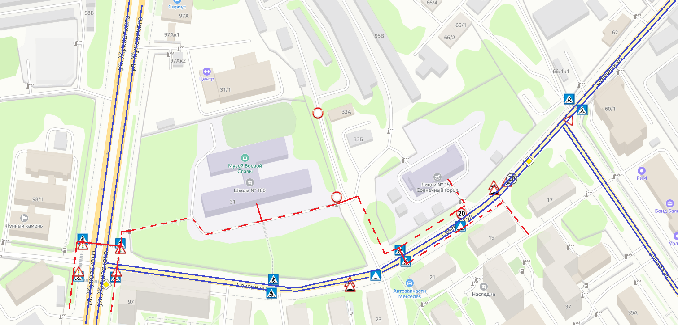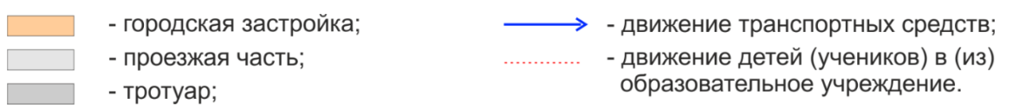

**МАОУ «Лицей № 159»**

**Корпус, расположенный по адресу г. Новосибирск ул. Северная, 31;**

**корпус, расположенный по адресу г. Новосибирск ул. Северная, 33**

**Схема организации дорожного движения в непосредственной близости от образовательного учреждения с размещением соответствующих технических средств, маршруты движения детей и расположение парковочных мест**

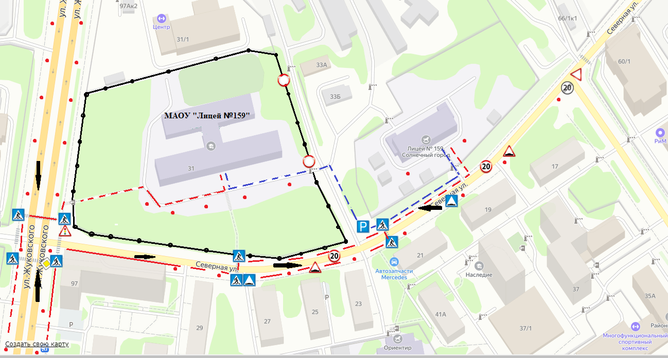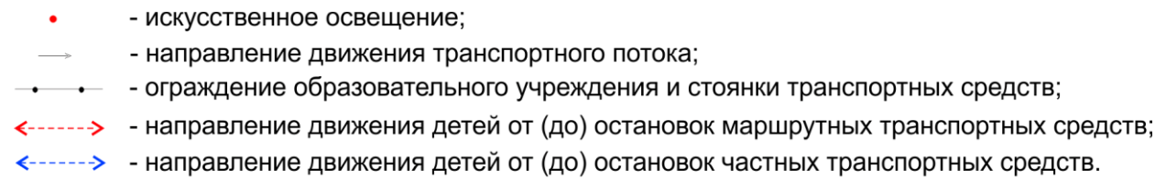

**МАОУ «Лицей № 159»**

**Корпус, расположенный по адресу г. Новосибирск ул. Северная, 31;**

**корпус, расположенный по адресу г. Новосибирск ул. Северная, 33**

**Пути движения транспортных средств к местам разгрузки/погрузки и рекомендуемые пути передвижения детей по территории образовательного учреждения**

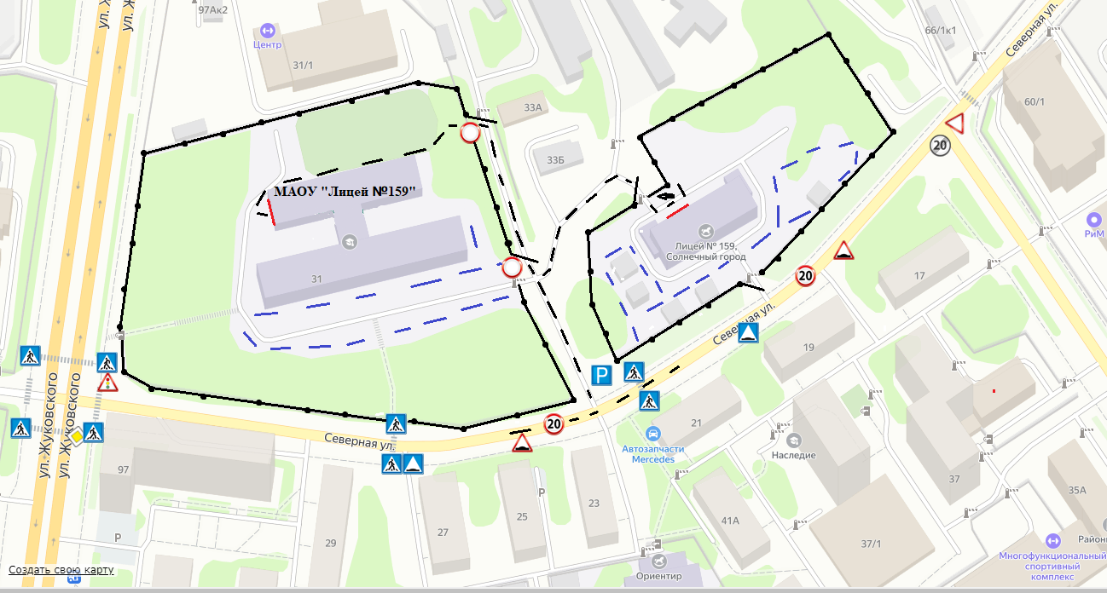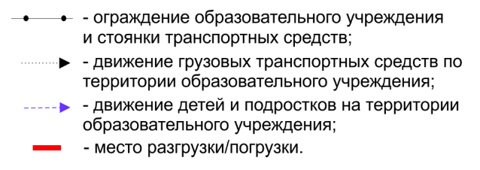

**Безопасный маршрут**

**МАОУ «Лицей № 159»**

**Корпус, расположенный по адресу г. Новосибирск ул. Северная, 31;**

**корпус, расположенный по адресу г. Новосибирск ул. Северная, 33**

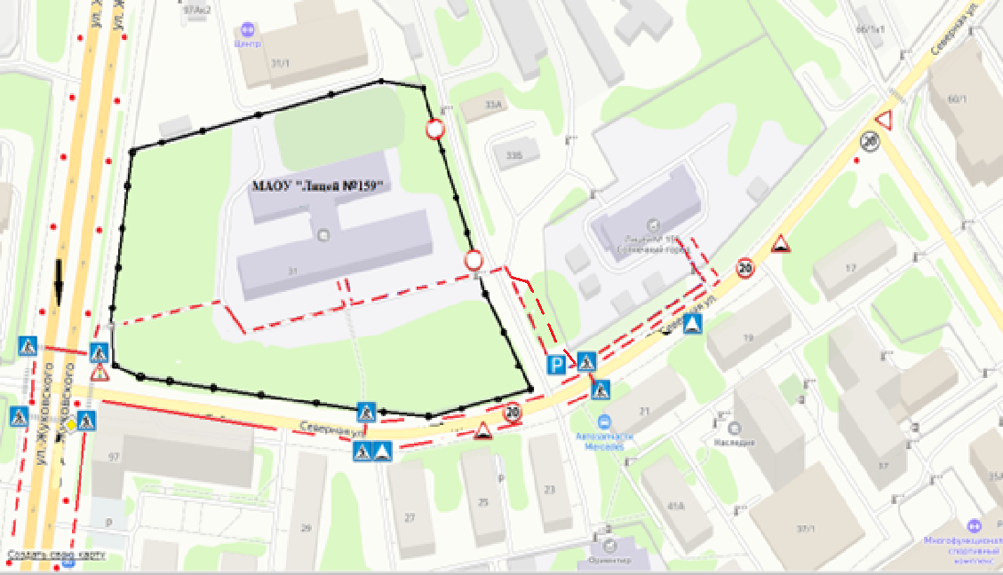

**Используемые обозначения**

